Guía 2. Anatomía y propiedades de un árbol
Asignatura: Estructura de Datos II · Ingeniería de Software / Ingeniería de Sistemas · Semestre IV
Taller: “Anatomía de un árbol” · Ecosistema: Java / GitHub
Estudiante: ______________________________ Fecha: 14/10/2026
Enlace del repositorio GitHub: ______________________________ (carpeta 02-propiedades-arboles)

1. Convenciones
- La raíz tiene profundidad 0 y el nivel se toma igual a la profundidad.
- Una hoja tiene altura 0; la altura se mide en número de aristas.
- Grado de un nodo = número de hijos. Grado del árbol = mayor grado entre todos sus nodos.
- Número de niveles = altura del árbol + 1.

2. Árbol diseñado (estructura organizacional)
Se diseñó en Draw.io un árbol de consolas de videojuegos con 14 nodos y 4 niveles (cumple el mínimo de 12 nodos y 4 niveles). Archivo editable: arbol_consolas.drawio.
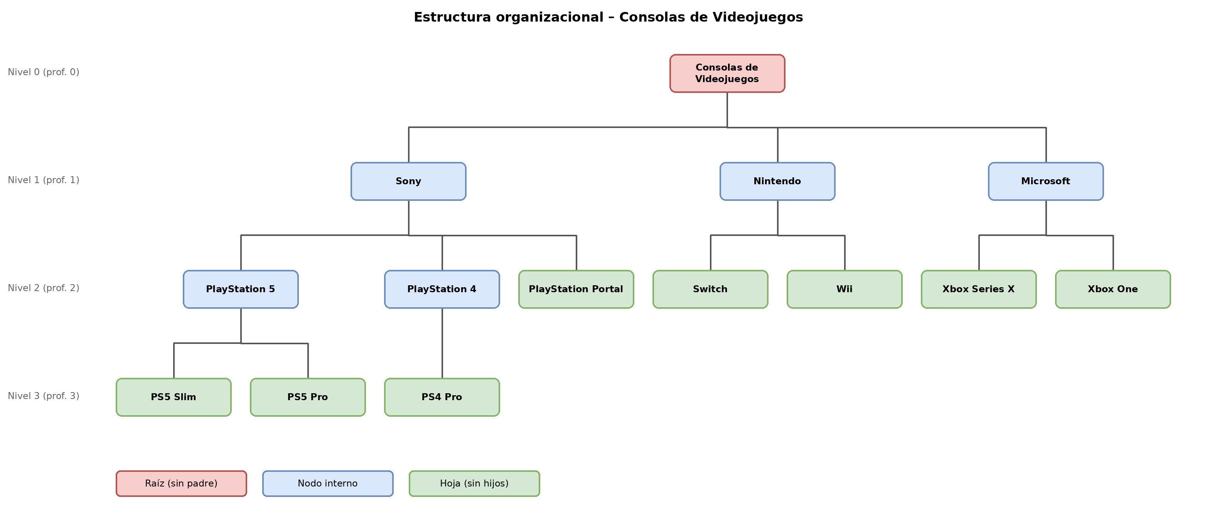
Rótulos: rojo = raíz, azul = nodos internos, verde = hojas. Las líneas son las relaciones padre–hijo.

3. Identificación de conceptos
Concepto | Identificación en el árbol
Raíz | Consolas de Videojuegos (no tiene padre)
Hojas (8) | PS5 Slim, PS5 Pro, PS4 Pro, PlayStation Portal, Switch, Wii, Xbox Series X, Xbox One
Nodos internos (5, sin contar la raíz) | Sony, PlayStation 5, PlayStation 4, Nintendo, Microsoft
Subárboles principales | Subárbol de Sony (7 nodos), de Nintendo (3 nodos) y de Microsoft (3 nodos)
Padre / hijos (ejemplo) | Sony es padre de PlayStation 5, PlayStation 4 e PlayStation Portal (sus hijos)
Hermanos (ejemplo) | PS5 Slim y PS5 Pro (mismo padre: PlayStation 5); Xbox Series X y Xbox One (padre: Microsoft)

Relaciones de parentesco de todos los nodos:
Nodo | Padre | Hijos | Hermanos
Consolas de Videojuegos | — | Sony, Nintendo, Microsoft | —
Sony | Consolas de Videojuegos | PlayStation 5, PlayStation 4, PlayStation Portal | Nintendo, Microsoft
Nintendo | Consolas de Videojuegos | Switch, Wii | Sony, Microsoft
Microsoft | Consolas de Videojuegos | Xbox Series X, Xbox One | Sony, Nintendo
PlayStation 5 | Sony | PS5 Slim, PS5 Pro | PlayStation 4, PlayStation Portal
PlayStation 4 | Sony | PS4 Pro | PlayStation 5, PlayStation Portal
PlayStation Portal | Sony | — | PlayStation 5, PlayStation 4
Switch | Nintendo | — | Wii
Wii | Nintendo | — | Switch
Xbox Series X | Microsoft | — | Xbox One
Xbox One | Microsoft | — | Xbox Series X
PS5 Slim | PlayStation 5 | — | PS5 Pro
PS5 Pro | PlayStation 5 | — | PS5 Slim
PS4 Pro | PlayStation 4 | — | (hijo único)

4. Tabla de métricas calculadas
Nodo | Grado | Nivel | Profundidad | Altura | Tipo
Consolas de Videojuegos | 3 | 0 | 0 | 3 | Raíz / Interno
Sony | 3 | 1 | 1 | 2 | Interno
PlayStation 5 | 2 | 2 | 2 | 1 | Interno
PS5 Slim | 0 | 3 | 3 | 0 | Hoja
PS5 Pro | 0 | 3 | 3 | 0 | Hoja
PlayStation 4 | 1 | 2 | 2 | 1 | Interno
PS4 Pro | 0 | 3 | 3 | 0 | Hoja
PlayStation Portal | 0 | 2 | 2 | 0 | Hoja
Nintendo | 2 | 1 | 1 | 1 | Interno
Switch | 0 | 2 | 2 | 0 | Hoja
Wii | 0 | 2 | 2 | 0 | Hoja
Microsoft | 2 | 1 | 1 | 1 | Interno
Xbox Series X | 0 | 2 | 2 | 0 | Hoja
Xbox One | 0 | 2 | 2 | 0 | Hoja

Resultados del árbol completo:
- Grado del árbol: 3 (lo tienen Consolas de Videojuegos y Sony).
- Altura del árbol: 3 aristas (camino más largo: Consolas de Videojuegos → Sony → PlayStation 5 → PS5 Slim).
- Número de niveles: 4 (niveles 0, 1, 2 y 3).
- Profundidad de cinco nodos: Sony = 1; PlayStation 5 = 2; PS5 Slim = 3; Switch = 2; Xbox One = 2.

5. Implementación en Java

5.1 Estructura NodoGeneral
public class NodoGeneral<T> {
private final T dato;
private final List<NodoGeneral<T>> hijos;
public NodoGeneral(T dato) { this.dato = dato; this.hijos = new ArrayList<>(); }
public T getDato() { return dato; }
public void agregarHijo(NodoGeneral<T> hijo) { hijos.add(hijo); }
public List<NodoGeneral<T>> getHijos() { return Collections.unmodifiableList(hijos); }
public boolean esHoja() { return hijos.isEmpty(); }
public int grado() { return hijos.size(); }
}

5.2 Método recursivo altura()
public static int altura(NodoGeneral<?> nodo) {
if (nodo.getHijos().isEmpty()) return 0; // caso base: hoja
int max = 0;
for (NodoGeneral<?> hijo : nodo.getHijos()) {
max = Math.max(max, altura(hijo)); // altura del hijo más alto
}
return 1 + max; // +1 por la arista hacia ese hijo
}
Explicación: el caso base es la hoja, que tiene altura 0. Para un nodo interno se calcula recursivamente la altura de cada hijo, se toma la mayor y se le suma 1 (la arista que une al nodo con ese hijo). Es decir: altura(nodo) = 1 + máx(altura(hijos)). Se recorre cada nodo una sola vez, por lo que la complejidad es O(n).
Además se implementaron en MetricasArbol.java: profundidad(), gradoNodo(), gradoArbol(), contarNodos(), contarHojas(), camino() y longitudCamino(). El archivo Main.java construye el árbol y ejecuta las pruebas.

6. Pruebas y comparación con el cálculo manual
Compilación y ejecución (javac *.java && java Main):
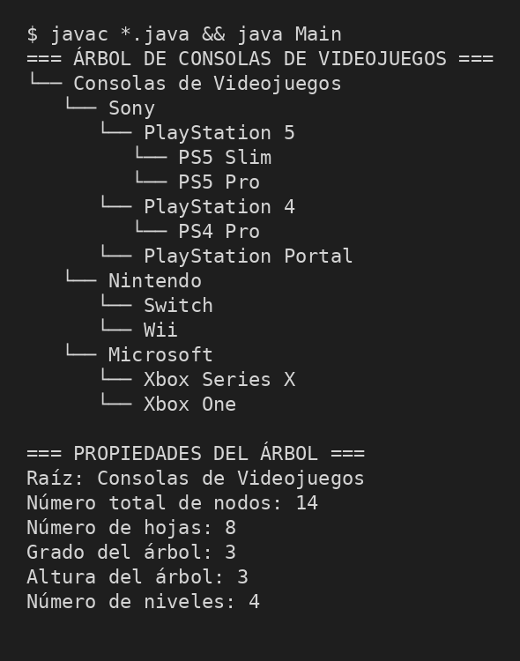

Métrica | Cálculo manual | Resultado Java | ¿Coincide?
Altura del árbol | 3 | 3 | Sí
Total de nodos | 14 | 14 | Sí
Número de hojas | 8 | 8 | Sí
Grado del árbol | 3 | 3 | Sí
Número de niveles | 4 | 4 | Sí

Todos los valores calculados por el programa coinciden con el cálculo manual de la sección 4.

7. Ejercicios

7.1 Profundidad de cada hoja
Hoja | Profundidad
PS5 Slim | 3
PS5 Pro | 3
PS4 Pro | 3
PlayStation Portal | 2
Switch | 2
Wii | 2
Xbox Series X | 2
Xbox One | 2

7.2 Dos caminos distintos y su longitud
- Camino 1: Consolas de Videojuegos → Sony → PlayStation 5 → PS5 Pro. Longitud = 3 aristas (4 nodos).
- Camino 2: Consolas de Videojuegos → Nintendo → Wii. Longitud = 2 aristas (3 nodos).

7.3 Agregar un nuevo nivel
Se agregó el nodo “Edición Digital” como hijo de PS5 Slim. Ese nodo es ahora una hoja de profundidad 4 y PS5 Slim deja de ser hoja (su altura pasa de 0 a 1).
Métrica | Antes | Después
Altura del árbol | 3 | 4
Número de niveles | 4 | 5
Altura de PS5 Slim | 0 | 1
Altura de PlayStation 5 | 1 | 2
Altura de Sony | 2 | 3
Altura de Nintendo | 1 | 1 (sin cambio)

Explicación: la altura es la longitud del camino más largo desde la raíz hasta una hoja. Al agregar un nodo debajo de la hoja más profunda, ese camino crece una arista, así que la altura del árbol aumenta en 1. Solo cambian las alturas de los ancestros del nodo nuevo (PS5 Slim, PlayStation 5, Sony y Consolas de Videojuegos); las demás ramas no se ven afectadas.
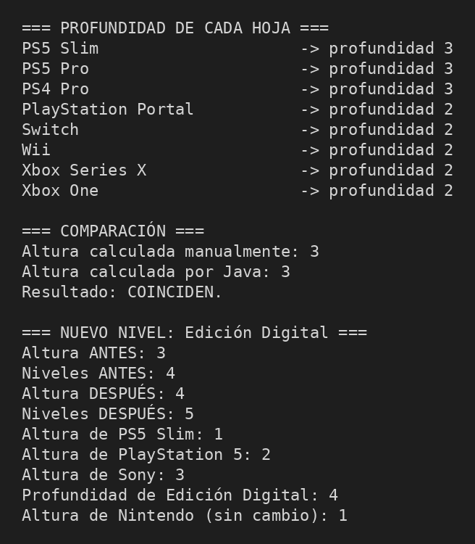

8. Conclusiones
- Profundidad mide la distancia desde la raíz hacia abajo; altura mide la distancia desde el nodo hacia la hoja más lejana.
- El método recursivo altura() es una aplicación directa de la definición y coincide con el cálculo manual.
- Agregar un nivel en la rama más profunda incrementa la altura del árbol en 1, lo que afecta la eficiencia de recorridos y búsquedas.

